LEMBAR PENGESAHAN

ANALISIS RASIO PROFITABILITAS PADA CV. SONA TEXTILE BANDUNG PERIODE 2018-2020

Oleh :
Desipa Nurjanah
NPM 192040142

Telah Disetujui/disahkan pada:
8 April 2023

Menyetujui :
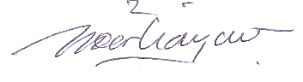
Pembimbing

Dr.Hj. Nurhayati S.Sos., M.Si
NIDN. 0425127001

Mengetahui,

Dekan Ketua Prodi
Fakultas Ilmu Sosial dan Politik Ilmu Administrasi Bisnis

Dr.M. Budiana,S.IP., M.Si. Dr. Siti Patimah SE.,M.Si.
NIDN. 0402047002 NIDN. 0407107001

